**ТЕМА УРОКА: Однокоренные слова.**

Цель занятия:

- научиться находить однокоренные слова,

- развивать умение подбирать однокоренные слова,

- пополнить словарный запас.

**Чтобы вспомнить, что такое однокоренные слова, вспомним, что такое корень слова?**

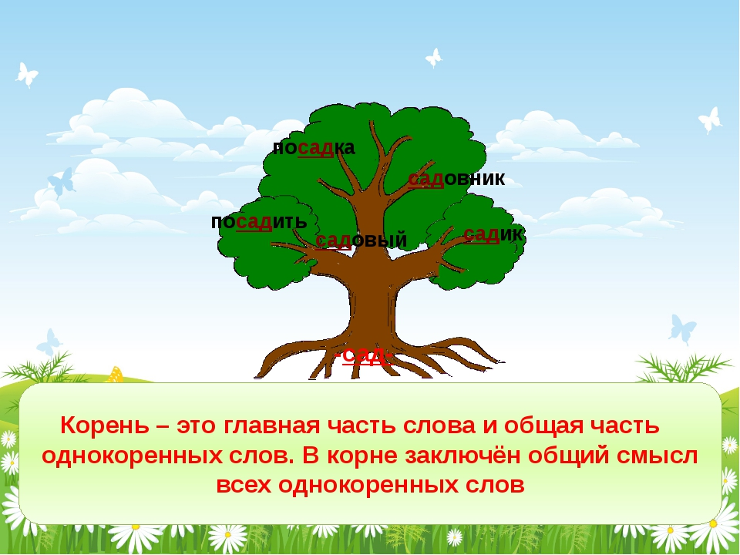

**Что же такое однокоренные слова?**

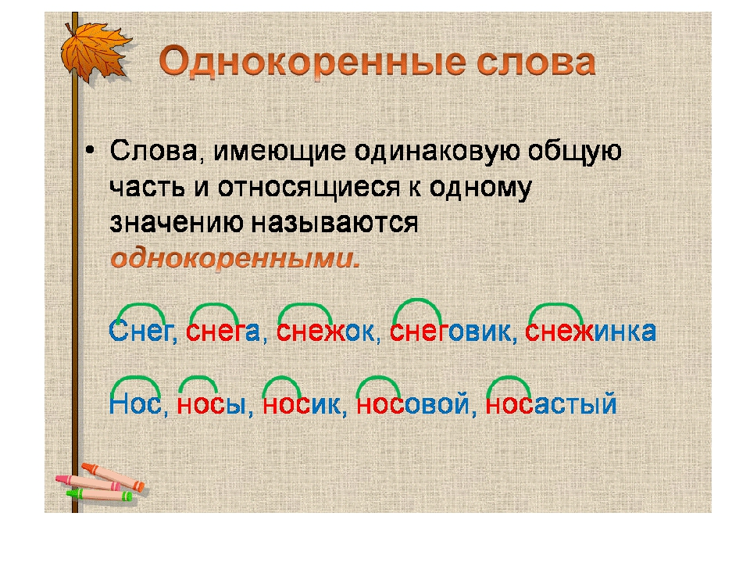

Хорошо. Вспомнили!

Теперь обратимся к памятке и вспомним: как найти корень слова.

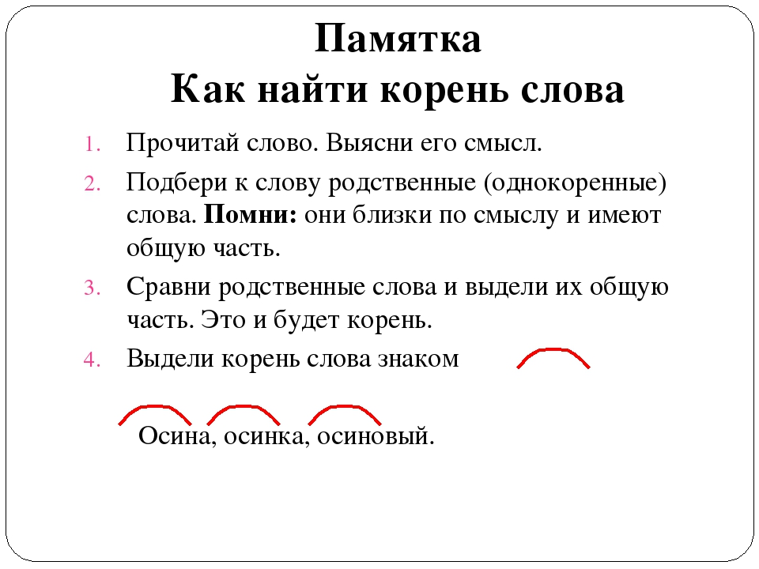

Запишем в тетрадь число.

Приступим к выполнению практической части урока.

***Прочитаем слова. Составим цепочки слов, устранив из них лишнее.***

Поле, полевой, полочка, полюшко. (полочка)

Вода, водичка, водянка, водитель. (водитель)

Час, чай, часовой, часовщик. (чай)

**Молодец, у тебя все получается!**

***А теперь сделай задание самостоятельно.***

***Найти лишнее слово, выписать однокоренные слова, выделить корень.***

Гора, горный, пригорок, гореть.

Лес, лесной, лесенка, лесник.

Зимний, зеленеет, зеленый, зелень.

**Прочитай стихотворение С. Погореловского «Снежная страна».**

**Найди все «снежные слова». Выпиши и выдели корень.**

Поплясали по снегам *снежные* метели.

Снегири снеговикам песню просвистели.

У *заснеженной* реки в *снежном* переулке

Звонко носятся *снежки*, режут снег снегурки.

**ПОДВЕДЕМ ИТОГ.**

Выполни Тест, запиши только ответ в виде буквы. Например: 1. Б

**1. Корень – это …**

А) часть слова без окончания  
Б) главная часть слова  
В) слова близкие по значению

**2. Окончание – это ….:**

А) часть слова без окончания  
Б) изменяемая часть слова  
В) слова близкие по значению

**3. Определи однокоренные слова:**

А) праздник, праздновать  
Б) праздника, празднику  
В) дорога, дороги

**4.Укажи однокоренное слово к слову *мастер*:**

А) мастера Б) мастером В) мастерить**Домашнее задание:**

**Домашнее задание:**

